Εξετάσεις Εργαστηρίου Βιοτεχνολογίας
ΕΜΒΟΛΙΜΗ 9/1/2020
Α.Μ.: Ονοματεπώνυμο: Εξάμηνο:

- Η παρακάτω εικόνα δείχνει τα αποτελέσματα ενός πειράματος πέψης.
Συμπληρώστε τα μεγέθη στα κενά ορθογώνια.
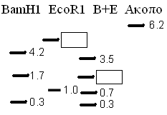

- Συμπληρώστε το αντιδραστήριο που λείπει στην παρακάτω αντίδραση PCR:
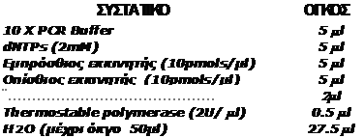

- Ποια από τις παρακάτω αλληλουχίες δεν μπορεί να είναι εκκινητής για το πολλαπλασιασμό της αλληλουχίας GGGCCAATTATATTGGGGAAAAA:
α)GGGCCAATTATAT, β) GGCCAATTATATT
γ) GGCCAATTATATTG, δ) GGGCCTTTTATAT

- Η παρακάτω εικόνα δείχνει τα αποτελέσματα ενός πειράματος με 8 δείγματα
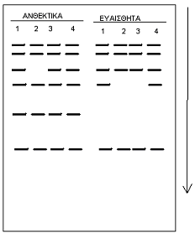
φυτών αμπελιού, τα μισά από τα οποία ήταν ανθεκτικά στο περονόσπορο. Βάλτε ένα βέλος στη ζώνη ή τις ζώνες που μπορούν να χρησιμοποιηθούν σαν μοριακοί δείκτες για τον εντοπισμό ανθεκτικών ή ευαίσθητων φυτών.
Εξετάσεις Εργαστηρίου Βιοτεχνολογίας
ΕΜΒΟΛΙΜΗ 9/1/2020
Α.Μ.: Ονοματεπώνυμο: Εξάμηνο:

- Η παρακάτω εικόνα δείχνει τα αποτελέσματα ενός πειράματος πέψης.
Συμπληρώστε τα μεγέθη στα κενά ορθογώνια.

- Συμπληρώστε το αντιδραστήριο που λείπει στην παρακάτω αντίδραση PCR:

- Ποια από τις παρακάτω αλληλουχίες δεν μπορεί να είναι εκκινητής για το πολλαπλασιασμό της αλληλουχίας GGGCCAATTATATTGGGGAAAAA:
α) GGGCCTTTTATAT β) GGCCAATTATATT
γ) GGCCAATTATATTG δ) GGGCCAATTATAT

- Η παρακάτω εικόνα δείχνει τα αποτελέσματα ενός πειράματος με 8 δείγματα
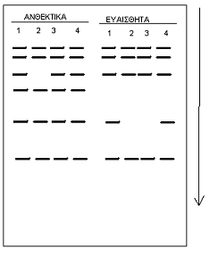
φυτών αμπελιού, τα μισά από τα οποία ήταν ανθεκτικά στο περονόσπορο. Βάλτε ένα βέλος στη ζώνη ή τις ζώνες που μπορούν να χρησιμοποιηθούν σαν μοριακοί δείκτες για τον εντοπισμό ανθεκτικών ή ευαίσθητων φυτών.

